osnovna škola: |  |  | školska godina:
učiteljica/učitelj: |  | razred: 3. | nadnevak: | redni broj sata:
PRIPREMA ZA IZVOĐENJE NASTAVNOGA SATA: DODATNA NASTAVA IZ PID-a
NASTAVNA JEDINICA: | Stalak za olovke od ambalaže – praktični rad
KLJUČNI POJMOVI: | zaštita i čuvanje okoliša
VRIJEDNOSTI: | 1. znanje  2. solidarnost  3. identitet  4. odgovornost
KOMPETENCIJE: | 1. komunikacija na materinskome jeziku  2. komunikacija na stranome jeziku  3. digitalna kompetencija  4. inicijativnost i poduzetnost  5. matematička i kompetencije u prirodoslovlju i tehnologiji  6. učiti kako učiti  7. socijalna i građanska kompetencija  8. kulturna svijest i izražavanje
CILJ SATA: | Recikliranjem ambalaže te uporabom raznih materijala (drvo, papir, tkanina) izraditi koristan predmet.
OBRAZOVNA POSTIGNUĆA: | Upoznati i razumjeti vezu između djelatnosti ljudi i onečišćenja okoliša i navesti primjere iz zavičaja.
ISHODI UČENJA: | Prepoznaje razne vrste papira; povezuje korisnost recikliranja s praktičnom primjenom; kreativno stvara nove oblike.
ZADATCI NASTAVE:  a) obrazovni (materijalni)  b) funkcionalni  c) odgojni | a) usvojiti postupak izrade novoga predmeta  b) navesti primjere praktične primjene prirodnih materijala u svakodnevnome životu  c) razvoj ekološke svijesti, razvoj poduzetničkoga duha
NASTAVNE METODE: | govorenje, slušanje, razgovor, praktični rad
OBLICI NASTAVE: | frontalni rad, individualni rad, rad u skupini
NASTAVNI IZVORI, SREDSTVA I POMAGALA: | šest kartonskih kutija od ambalaže za mlijeko (moraju biti iste vrste), kolaž-papir ili samoljepljiva tapeta, ljepilo, škare, flomasteri, ravnalo/trokut
KORELACIJA: | PID (Gospodarstvo i kvaliteta okoliša), LK (Tekstura)
MEĐUPREDMETNE TEME: | 1. Osobni i socijalni razvoj  2. Zdravlje, sigurnost i zaštita okoliša  3. Učiti kako učiti  4. Poduzetništvo  5. Uporaba informacijske i komunikacijske tehnologije  6. Građanski odgoj i obrazovanje
METODIČKI SUSTAVI I PRIPADAJUĆI ČIMBENICI: | korelacijsko-integracijski, komunikacijski, stvaralački

TIJEK NASTAVNOGA SATA – SLIJED POUČAVANJA
NASTAVNE ETAPE (situacije) | SADRŽAJ NASTAVNE SITUACIJE
UVODNI DIO | Prije početka sata potrebno je nabaviti sav potreban materijal. Priprema materijala, pribora i zaštite za radna mjesta.  Motivacijska igra i razgovor  U tamnu platnenu vrećicu staviti razne vrste olovaka, boja, pisaljki (npr. flomaster, tehnička olovka, marker, obična olovka, kemijska olovka...). Učenike zamolimo da dođu pred razred, stave ruku u vrećicu, opipaju što se unutra nalazi, uhvate jedan predmet i pokušaju pogoditi što je to. Izgovaraju ključne riječi: Mislim da je ovo... Tek nakon što izgovore naziv predmeta, izvade ruku iz vrećice i držeći predmet u ruci, provjeravaju istinitost svoje izjave.  Po završetku razgovaramo o njihovim osjećajima tijekom igre. Pokupimo sve predmete koje su učenici izvadili iz platnene vrećice i poticajnim pitanjima vodimo razgovor: Imate li kod kuće na svome radnom stolu ovakve predmete? Gdje se oni nalaze? Smiju li biti razbacani po stolu? Kako ćete ih najbolje organizirati na jednome mjestu? Kako se zove predmet u kojemu čuvamo pribor za pisanje i ostale potrepštine na radnome stolu?  Najava cilja sata. Danas ćemo naučiti izraditi stalak za olovke.
GLAVNI DIO | Podjela učenika u skupine – svaka skupina radi na istovrsnim zadatcima.  Rad u skupini: izrada stalka za olovke od ambalaže  Potrebno je pripremiti materijal i pribor: šest kartonskih kutija od ambalaže za mlijeko (moraju biti iste vrste), kolaž-papir ili samoljepljiva tapeta, ljepilo, škare, flomasteri, ravnalo/trokut.  Nakon pripremljenoga materijala učenicima podijeliti upute za rad tako da svaka skupina ispred sebe ima jedan listić s uputama.  Glasno pročitati naputke te objasniti eventualne nejasnoće. Učenici mogu samostalno izrađivati stalak po uputama ili se rad može organizirati tako da učiteljica/učitelj izrađuje jedan stalak korak po korak, a učenici slijede taj primjer.  *Primjer upute u prilogu.
ZAVRŠNI DIO | U završnome dijelu učenici čiste svoja radna mjesta, spremaju i čiste pribor kojim su se koristili u radu.  Sat završavamo postavljanjem izrađenih predmeta na vidljivo mjesto u učionici (to može biti kutić za čitanje, pisanje) i u izrađene stalke spremamo pribor za pisanje, crtanje, kistove za slikanje, razredna ravnala i sl.  Poticajna pitanja za razgovor: Biste li ovaj proizvod mogli ponuditi nekomu, pokloniti mu ili ga prodati? Koju biste cijenu odredili za svoj proizvod?  Prihvaćamo sve učeničke ideje i usmjeravamo razgovor u svrhu razvijanja poduzetničkoga duha.

Izrada stalka za olovke od ambalaže za mlijeko
Potreban materijal i pribor:
- šest kartonskih kutija od ambalaže za mlijeko (moraju biti iste vrste) opranih i osušenih
- kolaž-papir ili samoljepljiva tapeta
- komad debljega kartona
- ljepilo, škare, flomasteri, ravnalo/trokut…
Upute za rad:
- Uzeti jednu kutiju oprane ambalaže za mlijeko, odvojiti rubove i odrezati gornju i donju stranu kako bismo dobili prošupljeni kvadar.
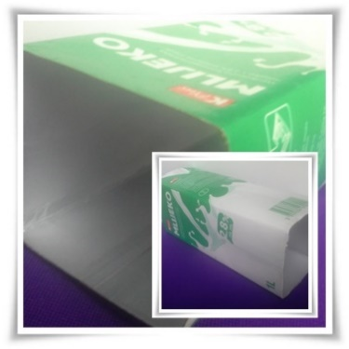

- Ravnalom/trokutom odredite visinu stalka, označite flomasterom i odrežite po crtama. Zapamtite mjere jer taj postupak trebate ponoviti sa svakom kutijom ambalaže za mlijeko, znači šest puta.
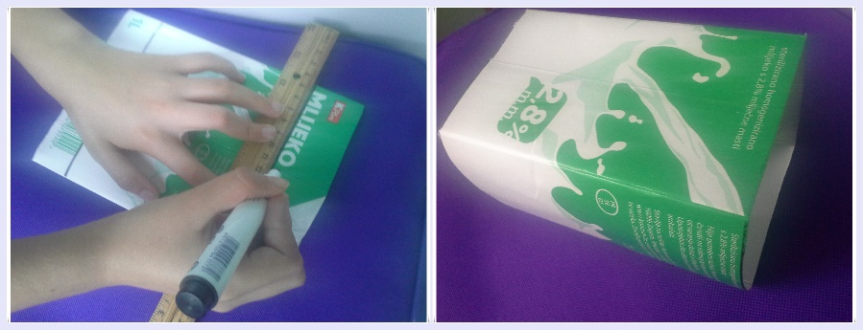

- Novi prošupljeni kvadar odrežite točno po bilo kojemu bridu.
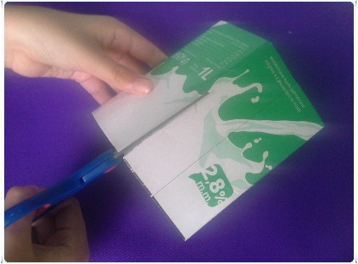

- Presavijte novi oblik tako da se dvije strane preklapaju. Dobit ćete oblik kao na slici.
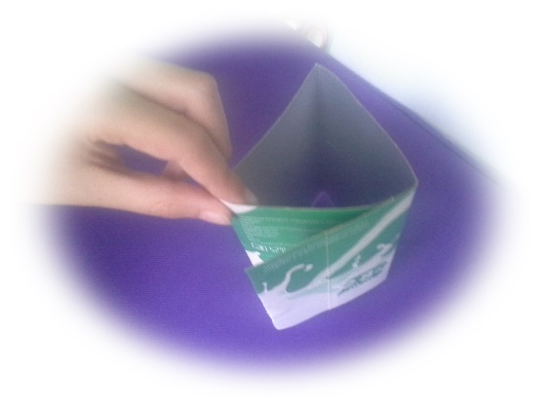

- Postupak ponovite na ostalim kartonskim kutijama kako biste ukupno dobili šest dijelova. Sve dijelove dobro učvrstite (ljepilom ili klamericom), a zatim ih spojite u jednu cjelinu kao na slici. Međusobno ih također pričvrstite ljepilom (možete se koristiti i ljepljivom trakom ili klamericom).
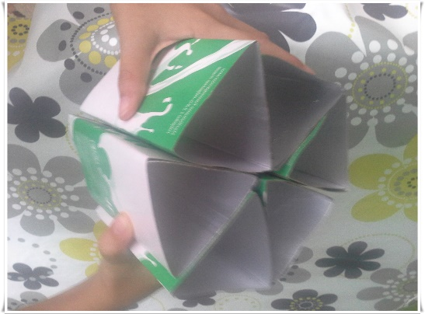

- Od tvrđega kartona izradite podlogu za stalak: nacrtajte oblik gotovoga stalka širi za 3 – 5 cm i izrežite ga.
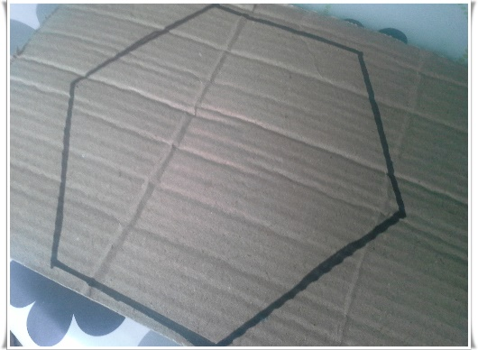

- Stalak i podlogu oblijepite kolaž-papirom ili samoljepljivom tapetom. Spojite oba dijela vrućim ljepilom. Gotov predmet ukrasite po želji.
